附件1

“研习南粤”大学生暑期主题教育实践活动

路线指引

依据习近平总书记考察广东的足迹和系列重要讲话重要指示精神，本指引分为六条路线，即改革先锋线、科技创新线、南粤文脉线、绿美广东线、魅力湾区线、共同富裕线，供广东高校开展主题教育实践活动参考和选择。

一、改革先锋线

改革开放是决定当代中国命运的关键一招。党的十八大以来，习近平总书记先后多次到深圳、广州、湛江等地实地考察，为广东进一步全面深化改革、扩大高水平对外开放指明方向。2012年12月8日，党的十八大之后的首次离京考察，习近平总书记就选择到得改革开放“风气之先”的深圳，在莲花山公园亲手种下一棵高山榕树，向邓小平同志铜像敬献花篮，向国内外宣示“坚定不移推进改革开放”。2018年10月24日，习近平总书记在深圳参观“大潮起珠江——广东改革开放40周年展览”，视察前海蛇口片区。2020年10月14日，习近平总书记参观“从先行先试到先行示范——庆祝深圳经济特区建立 40 周年展览”，再次向邓小平同志铜像敬献花篮，宣示“改革不停顿，开放不止步”的坚定决心。2023年4月，在全面贯彻党的二十大精神的开局之年，习近平总书记来到广州等地考察，强调“中国的改革开放政策是长期不变的，一以贯之的”。习近平总书记的实地考察足迹，形成了一条大学生了解广东勇当“改革先锋”的经典线路。

改革先锋线生动记录了习近平总书记围绕全面深化改革进行深邃思考的重要历史时刻，承载了他对广东在全面深化改革、扩大高水平对外开放过程中继续走在全国前列的殷切期望，是深入学习领悟习近平总书记关于全面深化改革重要论述的鲜活教材，是深入观察广东沿着习近平总书记指引的方向、全面深化改革取得新进展新成效的重要窗口，也是动员广东人民在新征程上大力弘扬改革开放精神、续写更多“春天的故事”的冲锋号角。

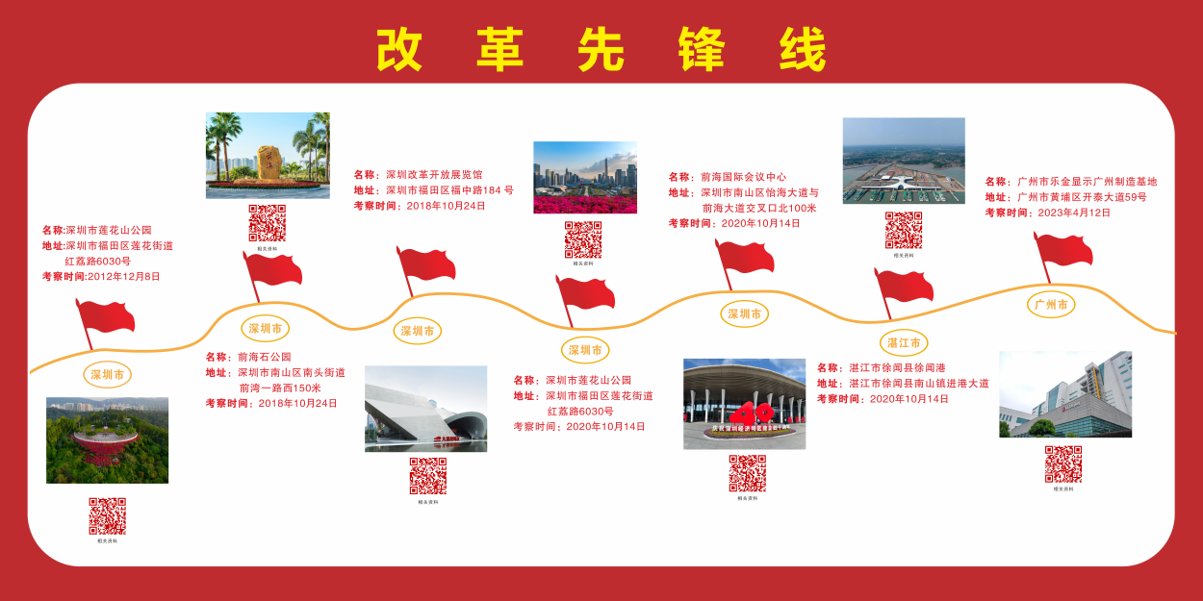

二、科技创新线

实现高水平科技自立自强，是中国式现代化建设的关键。党的十八大以来，习近平总书记多次来到广东，深入高新技术企业、科技创新基地实地考察。2012年12月7日，习近平总书记来到深圳光启高等理工研究院、腾讯计算机系统有限公司考察，寄语青年科研工作者为实现中国梦而奋斗，希望腾讯继续保持创新优势，为推动中国互联网发展作出更大贡献；12月8日，习近平总书记在珠海中航工业通飞珠海基地考察，为航空系统捷报频传点赞，鼓励他们在科技创新、提升综合国力方面再创佳绩；12月9日，习近平总书记在佛山市顺德区广东工业设计城考察时指出，国际竞争历来就是时间和速度的竞争，要掌握制高点和主动权。2018年10月22日、24日，习近平总书记分别在珠海格力电器股份有限公司、广州明珞汽车装备有限公司考察，强调发展实体经济的重要性，表达了对民营企业、中小企业发展的关怀和支持。2020年10月12日，习近平总书记深入潮州三环（集团）股份有限公司考察，语重心长地指出，“自主创新是我当前最重视的，也是党中央最重视的事情。”2023年4月10日、4月12日，习近平总书记分别来到湛江市东海岛国家863计划项目海水养殖种子工程南方基地和广州市广汽埃安新能源汽车股份有限公司考察，提出要推动海洋渔业向信息化、智能化、现代化转型升级；强调要重视实体经济，既要自立自强，也欢迎国际合作。这些考察地点汇成了一条青年大学生了解广东科技创新生动实践的经典线路。

习近平总书记在上述考察中的重要讲话重要指示精神，为广东深入实施创新驱动发展战略，加强区域创新体系建设，进一步提升自主创新能力，在突破关键核心技术难题上取得更大进展擘画蓝图，为广东以科技创新引领产业创新，积极培育和发展新质生产力指明方向。

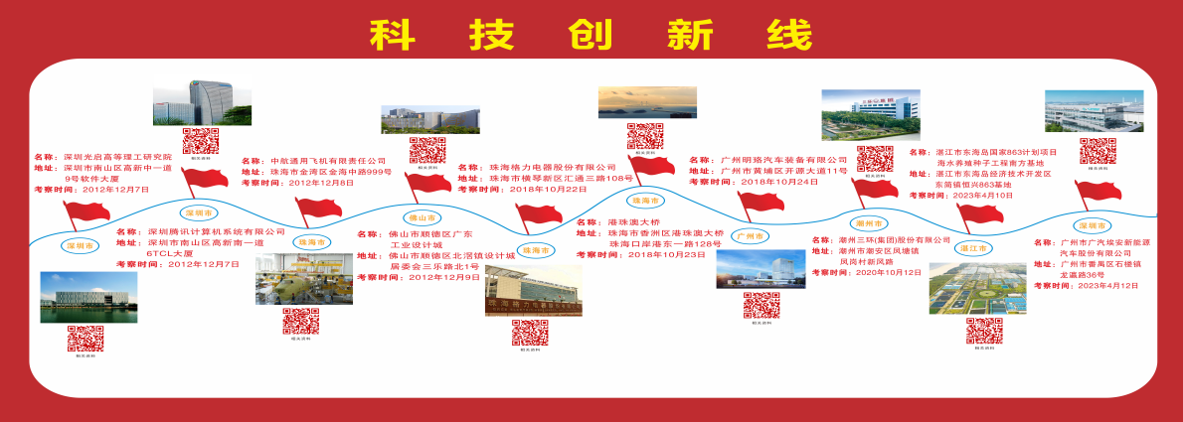

三、南粤文脉线

中华优秀传统文化是中华民族的精神命脉。党的十八大以来，习近平总书记先后对广州、潮州、汕头等地进行考察调研，为保护文化遗产，传承南粤文脉指明方向。2018年10月24日，习近平总书记考察暨南大学图书馆、广州市荔湾区西关历史文化街区永庆坊。2020年10月12日，习近平总书记考察潮州市广济桥、广济楼、牌坊街；10月13日，习近平总书记考察汕头市侨批文物馆、开埠文化陈列馆。从“为海外侨胞回祖国学习、传承中华文化创造更好条件”到“让城市留下记忆，让人们记住乡愁”，再到“不能搞过度修缮、过度开发，尽可能保留历史原貌”，“让非物质文化遗产绽放出更加迷人的光彩”，习近平总书记在每一处考察地点都留下了对南粤大地守住文化根脉、勇担文化使命的殷殷嘱托，形成了一条当代大学生了解南粤文脉传承发展历程的经典线路。  
 习近平总书记对广州、潮州、汕头等地的系列考察，深刻阐释了文化遗产保护在中国式现代化建设中的独特价值，为中华文脉传承发展、推动岭南文化焕发新的时代光彩指明了方向。这些实践生动诠释了文化遗产作为城市发展底蕴的定位，为经济转型注入文化动能，为中国式现代化厚植文化根基，激励广东以守正创新的正气和锐气，赓续历史文脉、谱写岭南文化发展的当代华章。

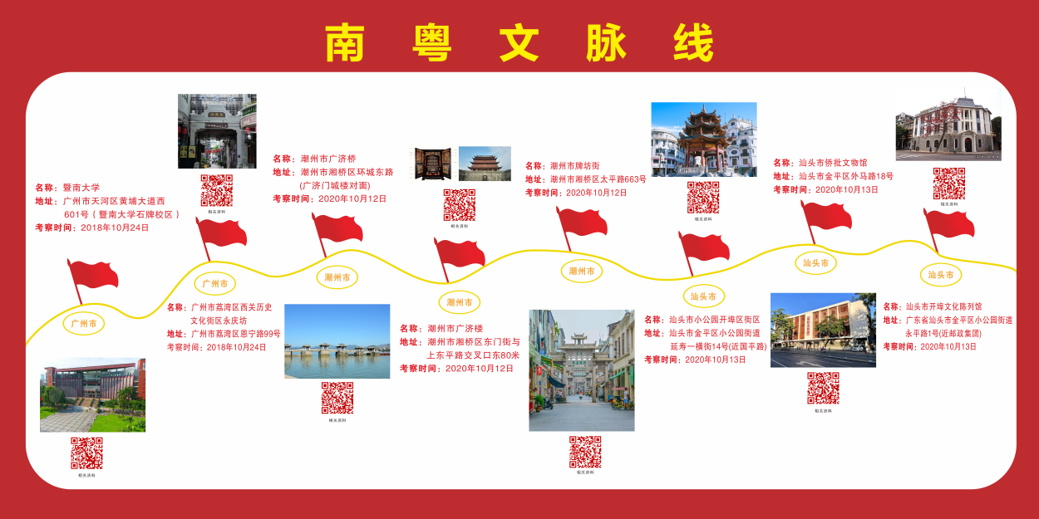

四、绿美广东线

中国式现代化是人与自然和谐共生的现代化。党的十八大以来，习近平总书记来到广州、湛江、茂名等地考察，为广东坚持绿色发展、实现人与自然和谐共生指明方向。2012年12月11日，习近平总书记在广州越秀区考察时指出，东濠涌是我们建设美丽中国、永续发展的一个局部、一个细节，把这些局部和细节做好，我们的宏伟蓝图就能实现。2023年4月10日，习近平总书记到广东湛江市麻章区湖光镇金牛岛红树林片区和湛江徐闻县大水桥水库考察，强调海洋生态文明建设是生态文明建设重要组成部分，水是命根子，要像爱护眼睛一样守护好红树林这片“国宝”。4月11日，习近平总书记到茂名高州根子镇柏桥村考察调研，肯定柏桥人对生态环境、荔枝产业的保护意识很强，强调生态和经济要和谐。从城市生态治理到滨海湿地保护，从水资源综合利用到乡村绿色振兴，习近平总书记在考察时的重要讲话，饱含习近平生态文明思想的深邃哲理和深厚情怀，形成了一条青年大学生了解绿美广东建设生动实践的经典线路。

党的十八大以来，广东深入贯彻习近平总书记重要讲话重要指示精神，牢固树立和践行“绿水青山就是金山银山”的理念，以绿色发展为牵引，深入实施绿美广东生态建设“六大行动”，加快打造人与自然和谐共生的现代化广东样板，以高品质生态环境为广东在推进中国式现代化建设中走在全国前列提供有力支撑。

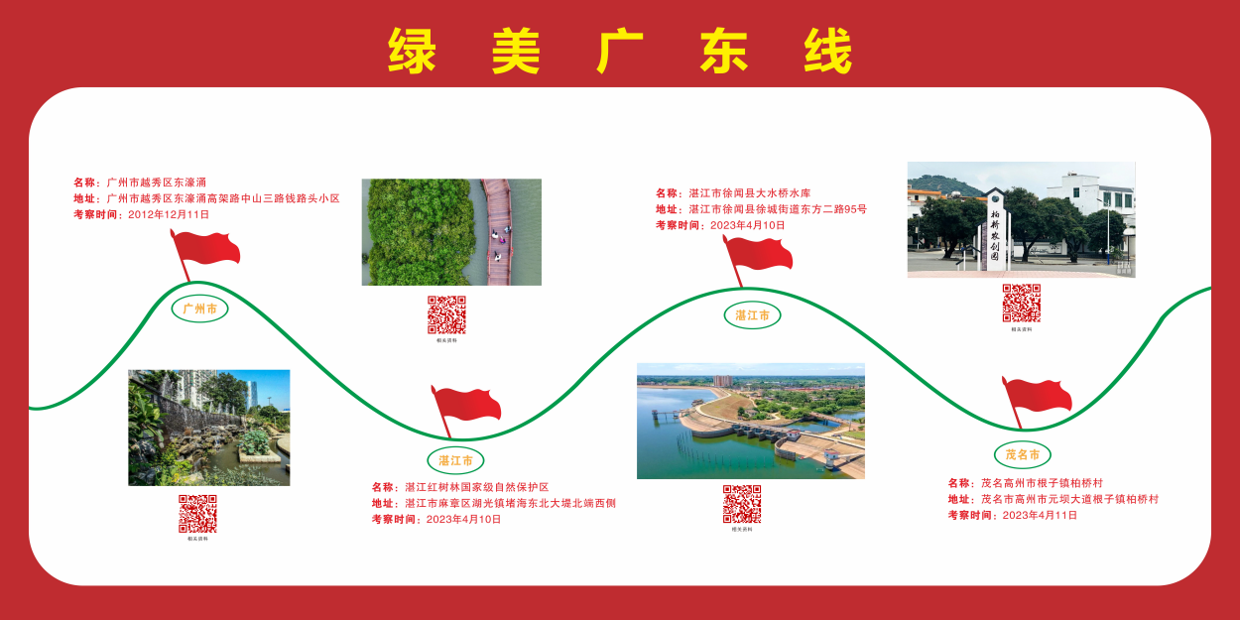

五、魅力湾区线

建设粤港澳大湾区，是习近平总书记亲自谋划、亲自部署、亲自推动的重大国家战略。党的十八大以来，习近平总书记多次赴深圳、珠海、香港、澳门等地考察调研，为大湾区建设发展领航掌舵。2012年12月，习近平来到深圳前海、珠海横琴视察，寄语前海“精耕细作，精雕细琢，一年一个样，一张白纸，从零开始，画出最美最好的图画”，勉励横琴“在体制机制创新方面，为粤港澳合作作出贡献”。2018年10月22日，习近平来到广东珠海横琴新区高新技术片区，深入考察粤澳合作中医药科技产业园；23日，习近平总书记亲临港珠澳大桥开通现场，宣布通车并巡览大桥，强调要高质量建设好、用好管好大桥，为粤港澳大湾区建设发挥重要作用。2024年12月，习近平总书记来到横琴粤澳深度合作区考察，表示“澳门+横琴”正在成为丰富“一国两制”实践的新示范、推动粤港澳大湾区建设的新高地、实现国家高水平对外开放的新平台。从亲自见证《深化粤港澳合作 推进大湾区建设框架协议》的签署，到宣布港珠澳大桥开通，再到关切横琴粤澳深度合作区建设情况，习近平总书记为大湾区高质量发展谋篇布局，为“一国两制”伟大事业破浪前行确定航向，形成了一条大学生了解魅力湾区生动实践的经典线路。

魅力湾区线镌刻着习近平总书记亲自谋划、亲自部署、亲自推动粤港澳大湾区建设的生动历程，见证着国际一流湾区和世界级城市群在南海之滨拔节生长的发展奇迹。在习近平总书记指导关心之下，粤港澳三地携手同心，以包容开放的胸怀、敢为人先的魄力，演绎着“一个国家、两种制度、三个关税区、三种货币”的传奇故事，正在奋力书写大湾区作为新发展格局的战略支点、高质量发展的示范地、中国式现代化的引领地的壮丽篇章。

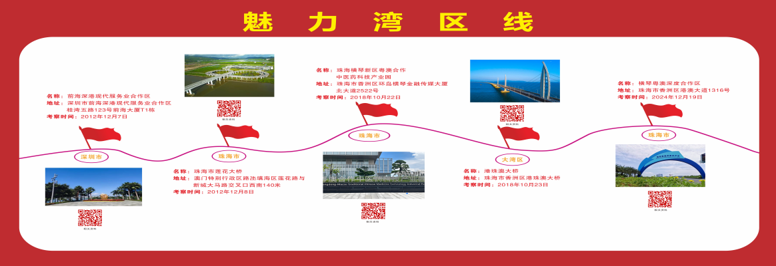

**六、共同富裕线**

中国式现代化是全体人民共同富裕的现代化。党的十八大以来，习近平总书记先后到深圳、佛山、清远、茂名等地考察，为广东增进民生福祉、推进共同富裕指明了方向。2012年12月8日，习近平总书记深入考察罗湖区南湖街道渔民村社区。在听到村民生活发生了翻天覆地变化时，习近平总书记说，“这是历史性的跨越！看到你们生活过得好，我非常高兴！希望你们用勤劳的双手创造更幸福的生活。”12月9日，习近平总书记来到顺德北滘镇黄龙村，考察基层党建，慰问困难群众。2018年10月23日，习近平总书记走进清远市连江口镇连樟村，详细了解村民陆奕和的家庭情况，表示“我一直惦记着贫困地区的乡亲们，乡亲们一天不脱贫，我就一天放不下心来。”10月24日，习近平总书记考察深圳市龙华区民治街道北站社区，仔细询问居民“办事方便吗”“对社区环境满意吗”“退休生活怎么样”，强调要把更多资源、服务、管理放到社区，社区工作者要履行好职责，切实把群众大大小小的事办好。2023年4月11日，习近平总书记到茂名市高州市根子镇柏桥村考察荔枝种植园、龙眼荔枝专业合作社，要求“把荔枝特色产业和特色文化旅游发展得更好”。一枝一叶总关情，每一处深入基层社区的考察点都饱含着习近平总书记对人民的深厚情怀，形成了一条青年大学生了解广东推进共同富裕生动实践的经典线路。

共同富裕线生动体现了习近平新时代中国特色社会主义思想始终坚持人民至上这一价值立场，集中展示了广东贯彻以人民为中心的发展思想，一心一意让广大人民过上更好的日子，在推进全体人民共同富裕方面的生动实践和取得的实质性进展。

